Żyrandol z kabli w oplocie żółtym
Żyrandol to bez wątpienia element, który potrafi całkowicie odmienić charakter salonu. Zamontuj oryginalny <strong>żyrandol z kabli w oplocie żółtym</strong> w swoim mieszkaniu, a Twoi goście z pewnością będą pod dużym wrażeniem.

Odmień swój salon w bardzo łatwy sposób
Chyba każdy marzy o ładnym salonie, który będzie oazą spokoju, gdy wracamy zmęczeni po pracy do mieszkania. Jeśli chcesz, aby Twój salon nabrał oryginalnego charakteru, zamontuj w nim unikalny żyrandol z kabli w oplocie żółtym, który z pewnością wzbudzi podziw w gościach, którzy będą Cię odwiedzać.
Żyrandol z kabli w oplocie żółtym - prostota i elegancja
Żyrandol od firmy Imindesing został stworzony tak, aby ładnie komponował się we wnętrzach eleganckich oraz oszczędnych. Przewody, które zastosowano w tym żyrandolu mają długość 200cm, dzięki temu można przewieszać je w dowolny sposób, zostawiając tym samym dużo wolnej przestrzeni.

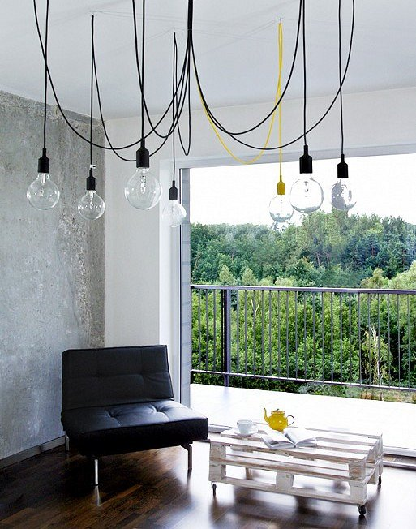
Oryginalne mieszkanie - oryginalny żyrandol
Żyrandol z kabli w oplocie żółtym charakteryzuje się metalową podsufitką oraz oprawką. Według własnych preferencji umożliwiamy dobór żarówek o rozmaitych barwach światła. Polecamy szczególnie żarówki halogenowe, Edison oraz ledowe, które sprawdzą się doskonale. Żyrandol z kabli w oplocie żółtym zapewni Ci odpowiednią ilość światła wieczorem, tak abyś mógł wygodnie czytać swoją ulubioną książkę.

